**Муниципальное бюджетное дошкольное образовательное учреждение**

**«Сосново-Озёрский детский сад «Ласточка»**

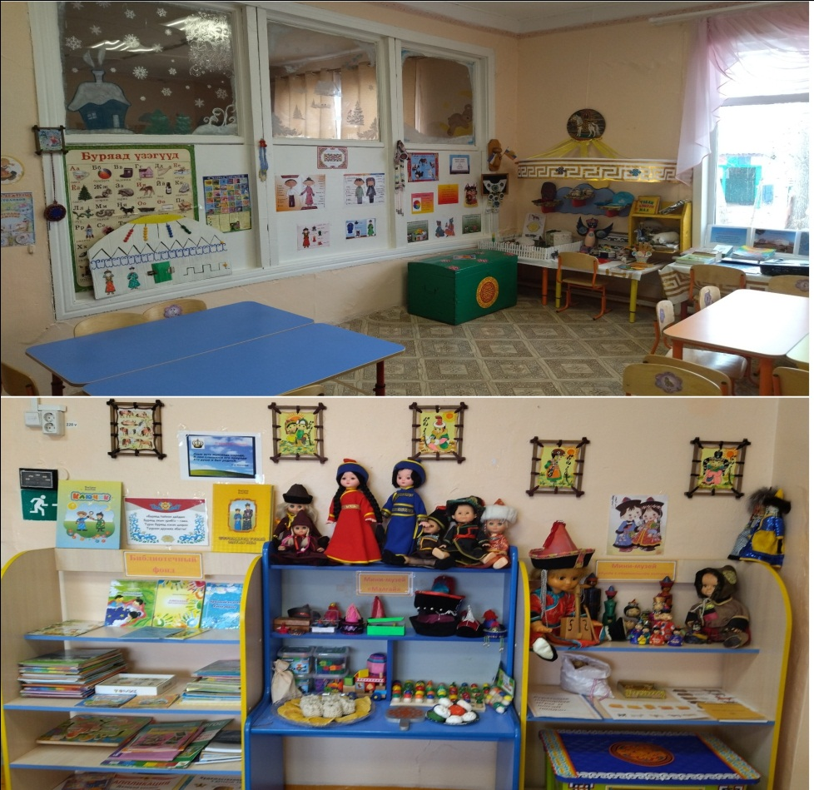

**Участники конкурса: воспитатели**

**Раднаева Светлана Бадраевна-**

**Воспитатель 1 категории**

**Образование-высшее**

**Стаж-21 год**

**Цыдыпова Дарима Цыденовна**

**Образование –высшее**

**Стаж- 39 лет**

**2022 год.**

**Содержание:**

1. **Муниципальный конкурс «Лучший кабинет бурятского языка и литературы»**
   1. Положение о конкурсе «Лучший кабинет бурятского языка и литературы»

**Цели и задачи:**

* выявить позитивный опыт организации и развития учебно-материальной базы кабинетов в современных условиях
* содействовать внедрению современных образовательных технологий и качественному обучению учащихся бурятскому языку и литературе
* способствовать повышению престижа бурятского языка и литературы
* совершенствовать распространение передового опыта работы учителей бурятского языка
* способствовать соблюдению установленных санитарно-гигиенических условий для организации образовательного процесса, способствующих сохранению здоровья обучающихся и педагогов образовательной организации
* мотивировать деятельность руководителей образовательных организаций и педагогических работников по развитию материальной базы учебных кабинетов бурятского языка и литературы.

**Участники конкурса:**

Принять участие может каждая общеобразовательная организация на добровольной основе

**Выдвижение кандидатов может осуществляться:**

* решением коллектива ДОУ;
* посредством самовыдвижения;

**Жюри муниципального конкурса «Лучший кабинет бурятского языка и литературы»**

1. Хобраков Солбон Цыренович, заместитель Главы по социальным вопросам АМО "Еравнинский район", председатель;

2. Тышкенова Инесса Юрьевна - председатель МКУ "Комитет по образованию" АМО "Еравнинский район", заместитель председателя;

**Члены жюри**:

3. Сандакова Цырен-Дыжит Цыреновна - главный редактор газеты "Ярууна";

4. Цыденова Октябрина Владимировна - зав. РМК МКУ "Комитет по образованию" АМО "Еравнинский район",

5. Гомбоева Галина Цыбиковна - методист МКУ "Комитет по образованию" АМО "Еравнинский район".

**Порядок представления документов:**

Для участия на муниципальном этапе Конкурса направляются в МКУ «Комитет по образованию» АМО «Еравнинский район» следующие документы:

* Заявка
* Представление ОУ, которое позволяет считать кабинет бурятского языка и литературы в соответствии с критериями
* Портфолио кабинета бурятского языка и литературы
* Аналитическая справка о результативности образовательного процесса
* «Визитная карточка кабинета»- видеоролик экскурсии по кабинету

**В функции жюри входят**

* Оценка кабинетов, представленных на конкурс с точки зрения соответствия предъявляемых к ним требованиям, задачам конкурса
* Подведение итогов конкурса утверждение результатов экспертных оценок
* Определение призеров конкурса

**Подведение итогов конкурса и награждение победителей**

* По результатам муниципального этапа конкурса жюри определяет призеров в каждой из двух номинаций конкурса
* Призеры в номинациях награждаются призами, дипломами.

**2. Описание кабинета :**

* Кабинет расположен в середине здания. Общая площадь кабинета 30,2 кв.м Кабинет имеет хорошее естественнее освещение, дополнительно оснащен лампами дневного света, что соответствует санитарно-гигиеническим нормам. Одно окно и открывающееся окно для проветривания .
* Учебный кабинет оборудуется системой средств обучения, мебелью, приспособлениями, средствами оргтехники, книжным фондом.
* Задача кабинета – создавать все необходимые условия для овладения учебным предметом на занятиях, при индивидуальной работе под руководством педагога.
* График работы педагога дополнительного образования по бурятскому языку

МБДОУ детский сад «Ласточка»

**3.Оснащение кабинета**

1. Стол для детей -8
2. Стулья детские – 35 штук
3. Стол для педагога 1
4. Стул для взрослого- 1
5. Шкаф для методической работы - 1
6. Ноутбук -1
7. Принтер – 1
8. Мультимедиа-1
9. Маленькие шкафы для материала – 3
10. Угловой шкаф-1
11. Столы для материала-5

**4. Документация**

1. Рабочая программа по обучению детей дошкольного возраста бурятскому языку
2. Должностная инструкция воспитателя.
3. Инструкция по технике безопасности преподавателя
4. Инструкция по охране труда воспитателя.
5. Годовой план работы воспитателя.
6. Календарное планирование занятий по группам. Картотека
7. Журнал учёта посещаемости.

**Зоны кабинета бурятского языка**

* Зона методического, дидактического и игрового сопровождения

**5**.**Дидактические игры :**

* «Угалза суглуулагты» - собери узор
* «Басага хубсалуула» - одень девочку
* « Хубуу хубсалуула» - одень мальчика
* «Хэн улууб» - что лишний
* «Арадай хубсаhан» - национальная одежда
* «Жэлэй дурбэн саг» - времена года
* «Хэрэглэхэ зэмсэг» - интсрументы
* «Нэгэ угоор хэлэ» - скажи одним словом
* «Тоо» - число
* «Зураг суглуула» - собери картины
* «Нэгэ зуhоор суглуула» - классификация предметов
* « хэн хоргодооб» - кто спрятался?
* «Лабиринт»,
* «Ямар онтохоной герой»- кто из какой сказки?

**6.Плакаты для ООД**:

* -Одежда
* - Моя семья
* - Птицы
* - Домашние животные
* - Дикие животные 2
* - Времена года
* - Части тела
* - Профессия 2
* - Новый год
* - Мои обязанности
* - Моя родина
* - Пять драгоценных животных
* - Мой досуг
* - Двенадцать годов.

**7. Предметные и развивающие игры:**

* 7 деревянных маленьких кукол в национальной одежде;
* 12 больших кукол в национальной одежде;
* Мешок с костяшками (шагай наадан);
* 1 большой сундук.
* Наглядные картины - 10.

**Оформление кабинета**

Одним из направлений нашего детского сада является «Создание этнокультурной среды», целями которого является формирование национального самосознания и достоинства этноса; возрождение нравственных, этических и духовных ценностей народа, как основы общего культурного развития. Ценностный подход к изучению культурного наследия,  традиций, обычаев  бурятского народа осуществляется через создание среды с национальным колоритом. Одним из рычагов достижения этой цели является оформление кабинета, посредством оформления создается этнокультурная среда.

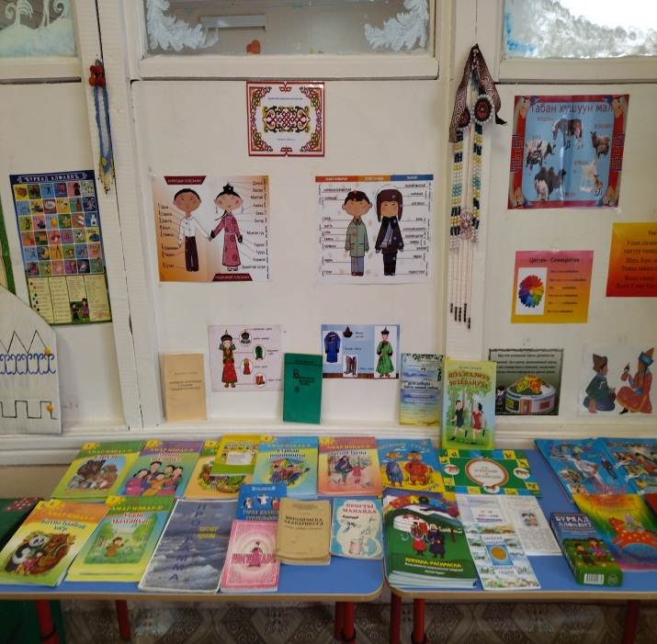 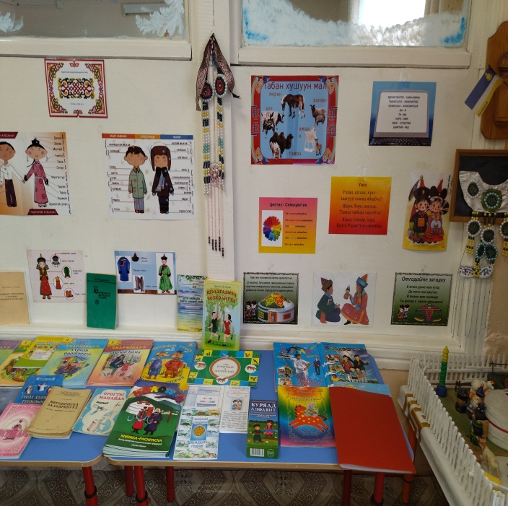

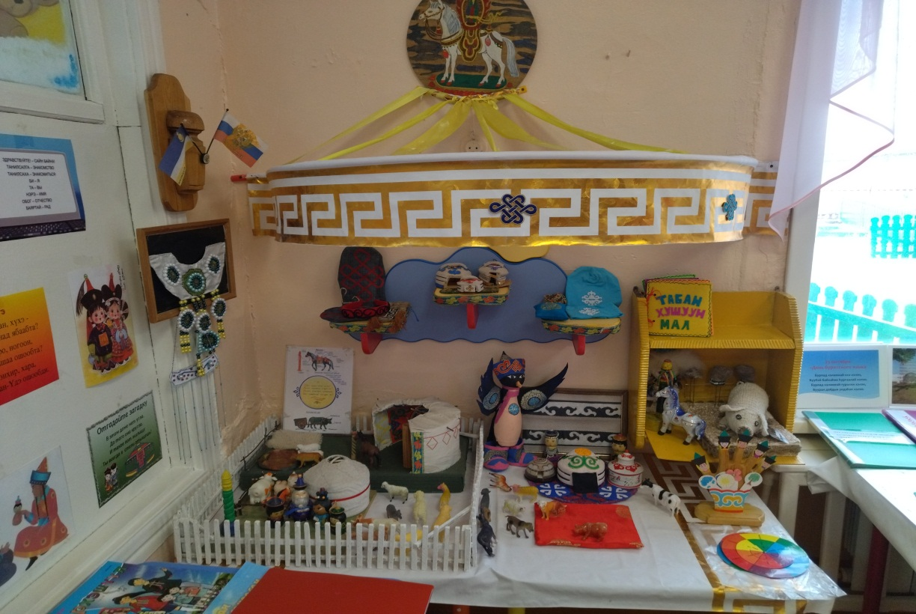

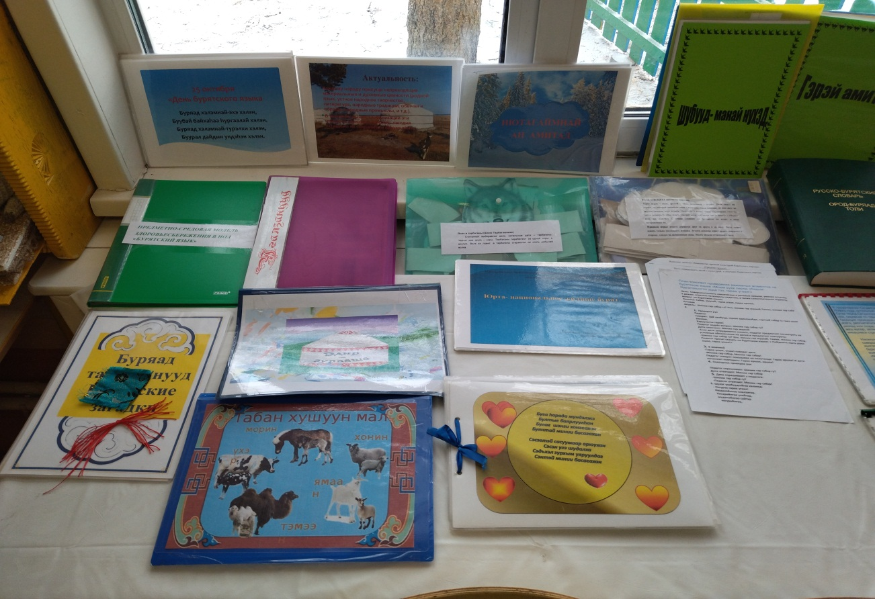

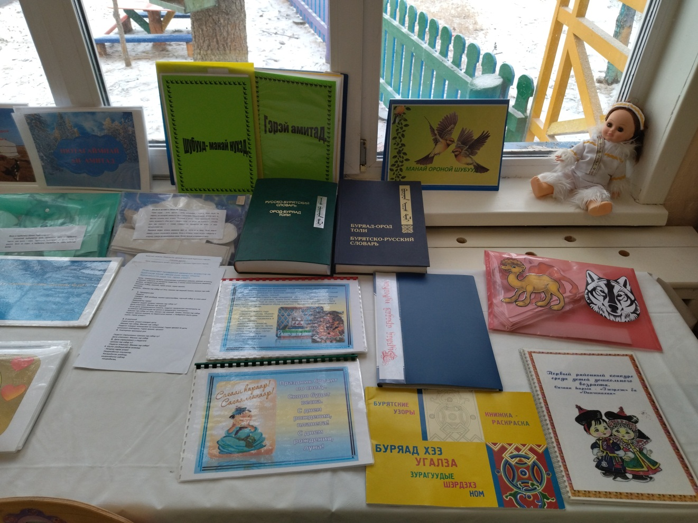

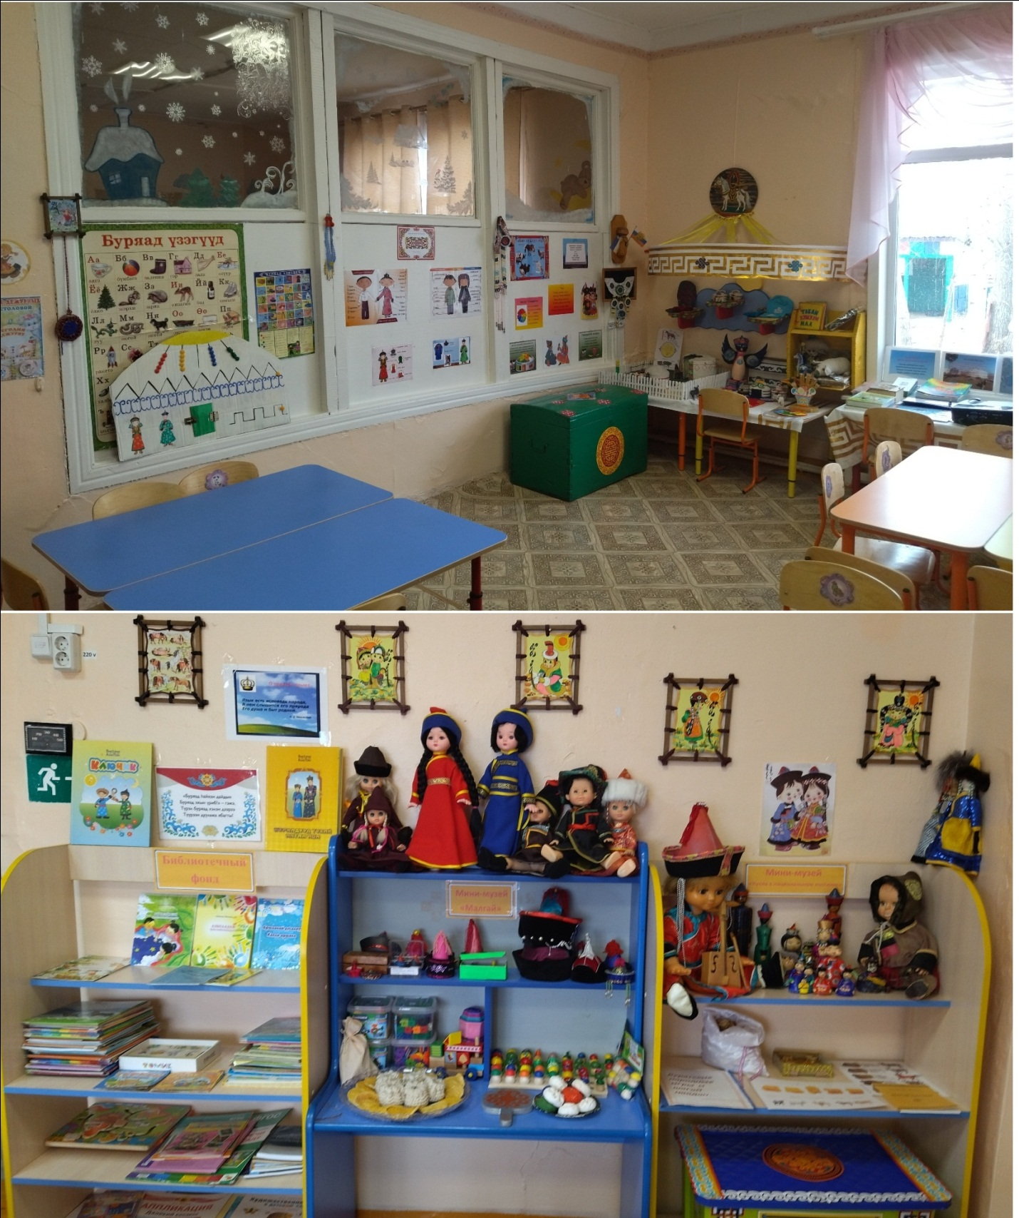

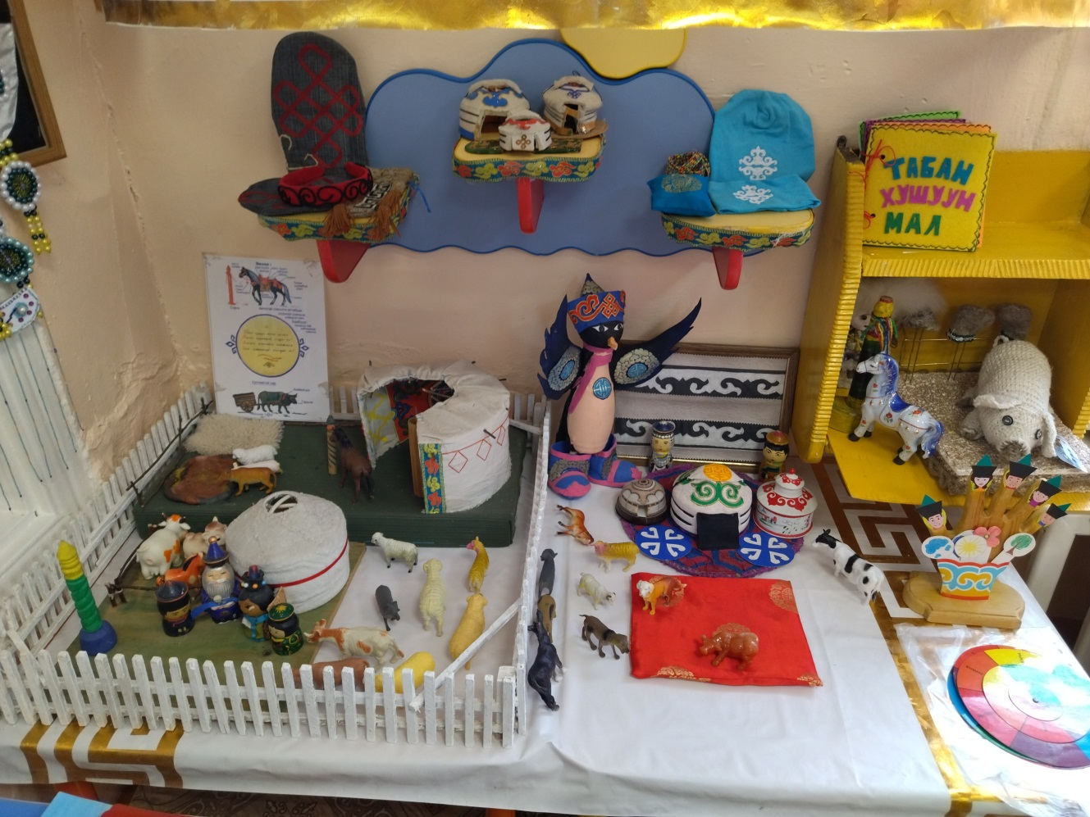

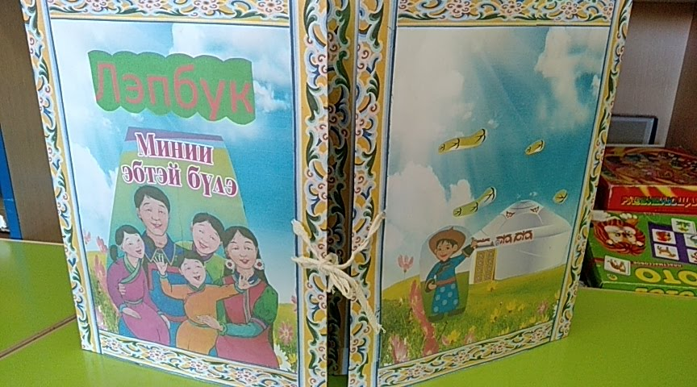

**Учебно-методическая и справочная литература**

1. **Методические пособия:**

**11.Шагай наадан.**

|  |  |  |
| --- | --- | --- |
| **№** | **Шагай наадан** |  |
|  | Лодыжек - косточек | 65. |

**11.УМК, книги, словари по бурятскому языку.**